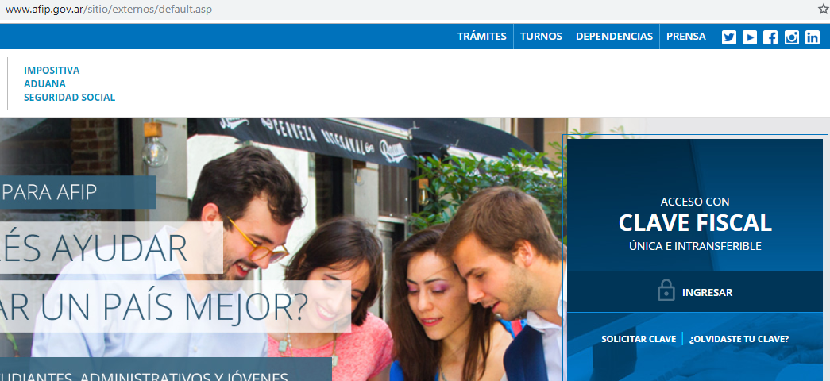
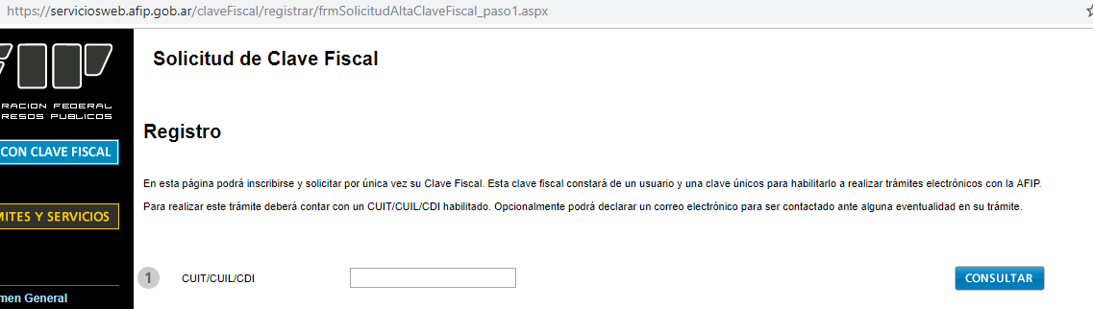
PARA SOLICITAR LA CLAVE FISCAL DEBE COMPLETARSE EL CUIL, IMPRIMIR FORMULARIO E IR EL AFILIAO PERSONALMENTE A AFIP (DELEGACION PROXIMA AL DOMICILIO DDEL AFILIADO) CON FORMULARIO Y DNI

